Лабораторная работа №8

Модель TCP/AQM

Астраханцева А. А.

Содержание

# 1 Цель работы

Реализовать модель TCP/AQM в xcos и OpenModelica.

# 2 Задание

1. Построить модель TCP/AQM в xcos;
2. Построить графики динамики изменения размера TCP окна $W\left(t\right)$ и размера очереди $Q\left(t\right)$;
3. Построить модель TCP/AQM в OpenModelica; параметров модели.

# 3 Теоретическое введение

Уравнения модели описывают динамику изменения размера TCP-окна и очереди:

1. Динамика размера TCP-окна:

$$\dot{W}\left(t\right)=\frac{1}{R\left(t\right)}−\frac{W\left(t\right)W\left(t−R\left(t\right)\right)}{2R\left(t−R\left(t\right)\right)}p\left(t−R\left(t\right)\right)$$

* Это уравнение учитывает фазу медленного старта TCP и алгоритм избежания перегрузок. Размер окна увеличивается на
$$\frac{1}{W}$$

* при получении каждого подтверждения и сокращается вдвое при потере пакета[1].

1. Динамика размера очереди:

$$\dot{Q}\left(t\right)=\left\{\begin{matrix}\frac{N\left(t\right)W\left(t\right)}{R\left(t\right)}−C, & Q\left(t\right)>0 \\ max\left(\frac{N\left(t\right)W\left(t\right)}{R\left(t\right)}−C,0\right), & Q\left(t\right)=0\end{matrix}\right.$$

* Это уравнение описывает разницу между средней интенсивностью поступления пакетов и пропускной способностью сети.

1. Время двойного оборота:

$$R\left(t\right)=\frac{Q\left(t\right)}{C}+τ_{p}$$

* где
$$τ_{p}$$

* — задержка распространения пакета по сети[1].

## 3.1 Упрощение Модели

Для упрощения модели предполагается, что

$$N\left(t\right)≡N$$

,

$$R\left(t\right)≡R$$

, и

$$p\left(t\right)=KQ\left(t\right)$$

, где

$$K$$

— константа. Это приводит к упрощенным уравнениям:

1. Упрощенная динамика размера TCP-окна:
$$\dot{W}\left(t\right)=\frac{1}{R}−\frac{W\left(t\right)W\left(t−R\right)}{2R}KQ\left(t−R\right)$$

2. Упрощенная динамика размера очереди:

$$\dot{Q}\left(t\right)=\left\{\begin{matrix}\frac{NW\left(t\right)}{R}−C, & Q\left(t\right)>0 \\ max\left(\frac{NW\left(t\right)}{R}−C,0\right), & Q\left(t\right)=0\end{matrix}\right.$$

Эти уравнения описывают систему с обратной связью, где управление осуществляется через вероятностную функцию сброса пакетов, пропорциональную длине очереди.

# 4 Реализация модели в xcos

Откроем окно Scilab, далее - инструменты - визуальное программирование xcos. Зафиксируем начальные данные: $N=1,R=1,K=5.3,C=1,W\left(0\right)=0.1,Q\left(0\right)=1$. В меню “Моделирование -> Задать переменные окружения” зададим значения переменных (рис. 1).

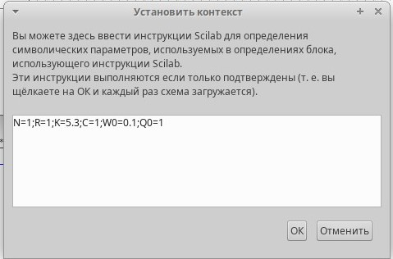

Рис. 1: Значения переменных среды

Разместим блоки интегрирования - INTEGRAL_m: В параметрах необходимо задать начальные значения $W\left(0\right)=0.1,Q\left(0\right)=1$. Поскольку эти значения я записала в переменные среды, в параметры блоков интегрирования помещу названия переменных (рис. 2 - 3).

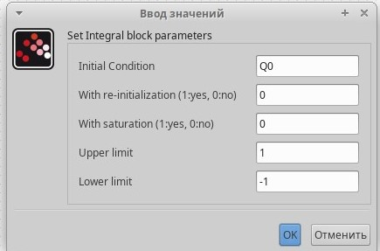

Рис. 2: Настройки для блока интегрирования $Q\left(t\right)$

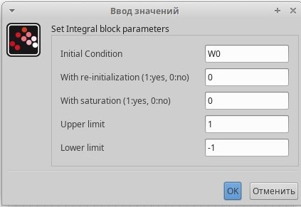

Рис. 3: Настройки для блока интегрирования $W\left(t\right)$

Для регистрирующих устройств, используемых для пос трения графиков, устанавливаем ограничения по осям (рис. 4 - 5).

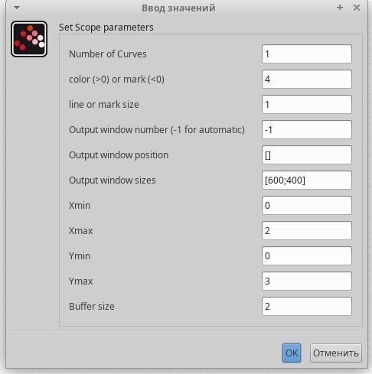

Рис. 4: Настройки для регистрирующего устройства

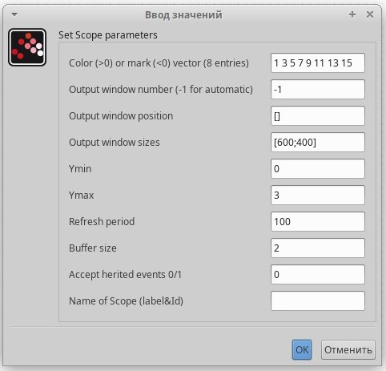

Рис. 5: Настройки для регистрирующего устройства

В блок для записи выражения записываем уравнение для вычисления размена очереди (рис. 6).

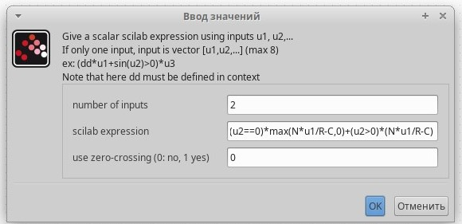

Рис. 6: Настройки для блока записи выражений

Получаем такую схему (рис. 7).

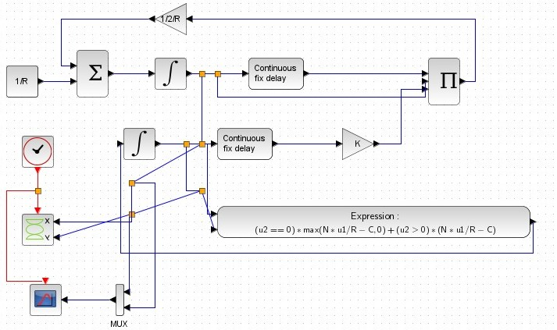

Рис. 7: Итоговый вид схемы

При запуске симуляции рисуются графики размера окна, размера очереди и фазовый портрет (рис. 8).

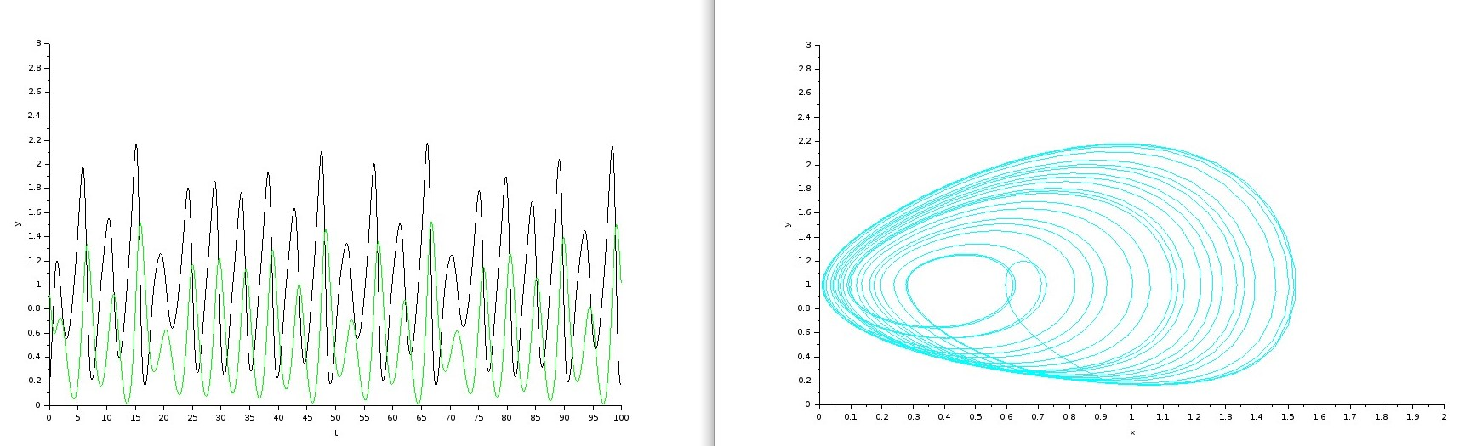

Рис. 8: Графики размера окна, размера очереди и фазовый портрет

Если изменить скорость обработки пакетов на $C=0.9$, то получим следующие графики (рис. 9).

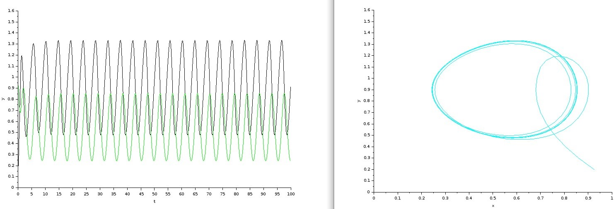

Рис. 9: Графики размера окна, размера очереди и фазовый портрет при $C=0.9$

# 5 Реализация модели в OpenModelica

Открываем OMEdit, создаем новый класс. Записываем в него код для моделирования:

model lab8  
 parameter Real N=1;  
 parameter Real R=1;  
 parameter Real K=5.3;  
 parameter Real C=0.9;  
 Real W(start=0.1);  
 Real Q(start=1);  
equation  
 der(W)= 1/R - W*delay(W, R)/(2*R)*K*delay(Q, R);  
 der(Q)= if (Q==0) then max(N*W/R-C,0) else (N*W/R-C);  
end lab8;

При запуске симуляции рисуются графики размера окна, размера очереди и фазовый портрет. Они аналогичен тем, что были построены с помощью xcos (рис. 10 - 11).

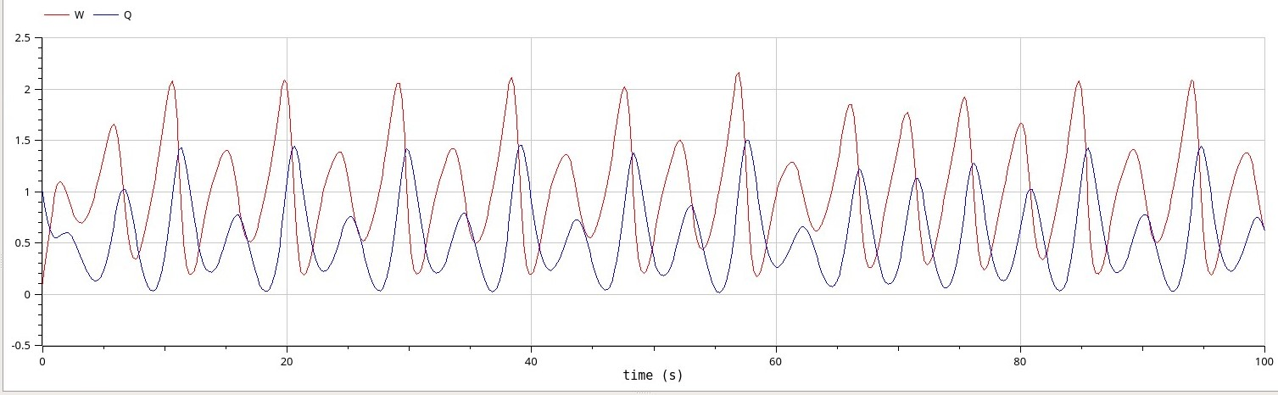

Рис. 10: График размера окна, размера очереди в OpenModelica

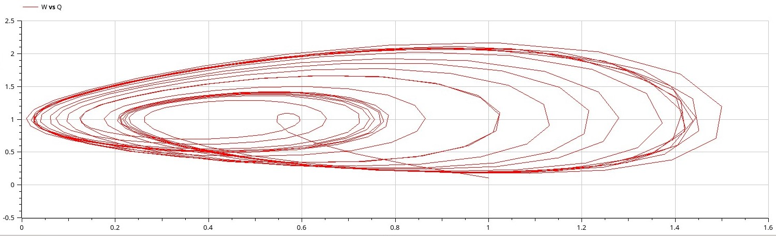

Рис. 11: Графики фазового портрета в OpenModelica

Если изменить скорость обработки пакетов на $C=0.9$, то снова получим графики, аналогичные тем, что были построены с помощью xcos (рис. 12 - 13).

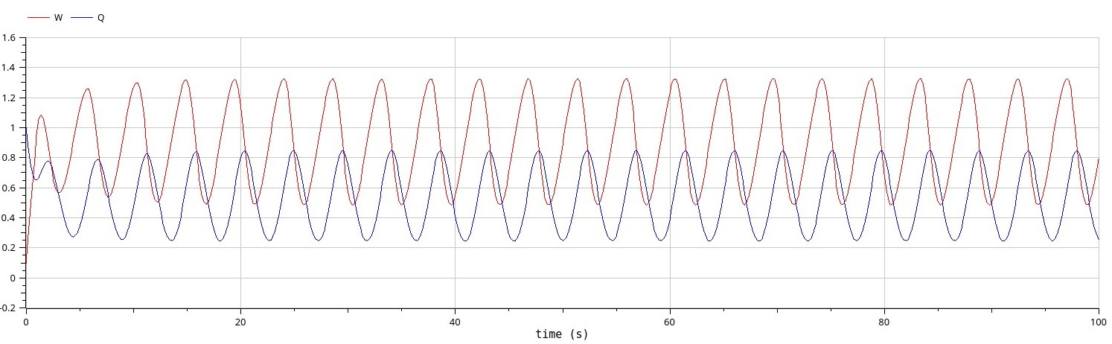

Рис. 12: График размера окна, размера очереди в OpenModelica при $C=0.9$

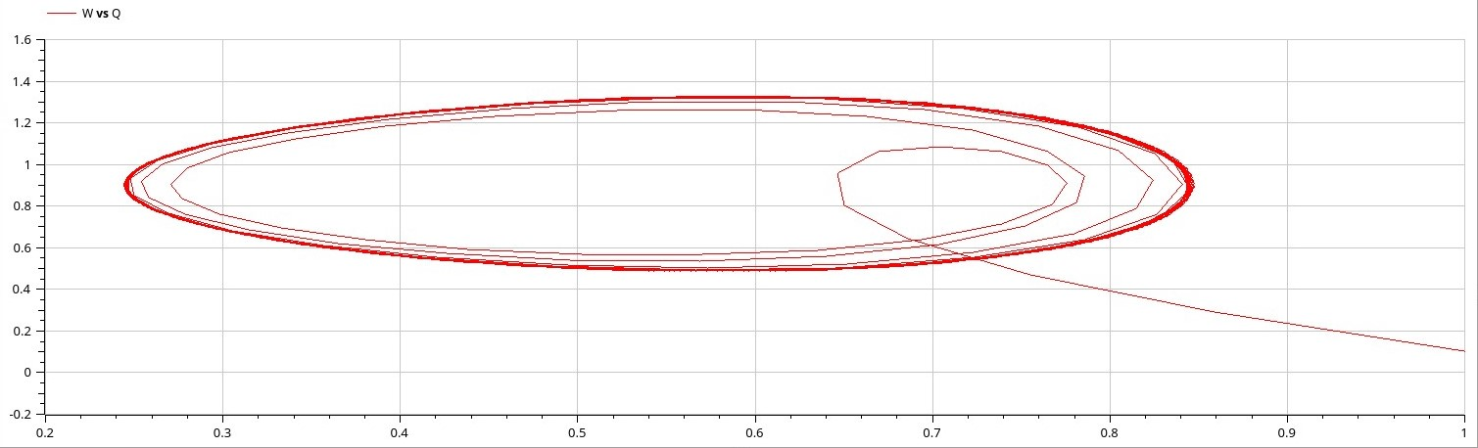

Рис. 13: Графики фазового портрета в OpenModelica при $C=0.9$

# 6 Выводы

В ходе выполнения лабораторной работы я реализовала модель TCP/AQM в xcos и OpenModelica.

# Список литературы

1. Королькова А.В., Кулябов Д.С. Руководство к лабораторной работе №8. Моделирование информационных процессов. Модель «TCP/AQM» - 2025. — 5 с.
2. Реализация модели в OpenModelica. Хильдинг Элмквист, Свен Эрик Маттссон, Мартин Оттер. Modelica – A Unified Object-Oriented Language for Physical Systems Modeling. – Springer, 2019.
3. Общие сведения о компьютерных сетях. Kurose, J. F., & Ross, K. W. Computer networking: A top-down approach. – 7-е изд. – Pearson, 2017.
4. Моделирование трафика [Электронный ресурс] // Википедия. Свободная энциклопедия. URL: https://ru.wikipedia.org/wiki/Моделирование_трафика (дата обращения: 29.03.2025).
5. Мохаммед Ала Абдулрахман Саид. Методы декомпозиции показателей качества обслуживания трафика в сети следующего поколения: диссертация на соискание ученой степени кандидата технических наук. – Москва, 2017. – 128 с. URL: https://dis.mtuci.ru/upload/srd/Dis-Mohammed-AAS/dis-Mohammed-AAS.pdf.